Guia de teste do totem
Coaktion · Conarec 2026
Este guia explica, passo a passo, como testar o totem e o aplicativo que funciona sem internet. Leva cerca de 15 minutos. Não precisa ser técnico: é só seguir a ordem e tirar as fotos pedidas.
Vai precisar de: internet no totem (só para instalar; pode ser roteada de um celular), um celular para tirar fotos, um pendrive e, se possível, uma fita métrica.
Todos os dados usados no teste são FAKE (ex.: nome “Teste 1”). Não use dados de pessoas reais. A página de teste da Parte 1 não coleta nem guarda nada.

Parte 1 · Teste da tela (2 minutos)
Serve para descobrirmos o tamanho real da tela, o espaço que o teclado ocupa e se as barras do Android tiram espaço da página.
- No Chrome do totem, digite o endereço: https://laurarodrigues31.github.io/Coaktion_leads/teste-totem.html
- Vai aparecer a página “Teste do totem”, com régua nas laterais e números na parte de cima (veja a figura abaixo).
- Foto 1: tire uma foto do totem de frente, mostrando a tela inteira.
- Toque num dos campos de texto da página para o teclado aparecer. Foto 2: tire outra foto, com o teclado aberto.
- (Opcional) Toque em “Tela cheia” e tire Foto 3. Depois toque em “Sair da tela cheia”.
- (Se puder) Com a fita métrica, meça do chão até onde a tela começa (borda de baixo) e até onde termina (borda de cima). Anote os dois números.
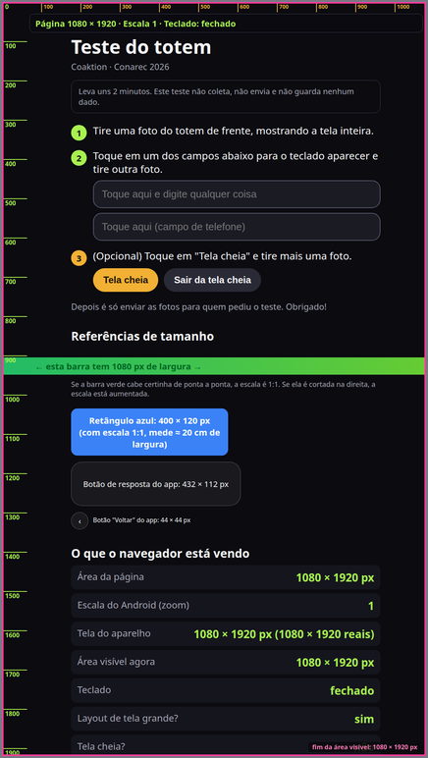
Página de teste. Ela mostra sozinha os números que precisamos.
Sem internet no totem? Peça para rotear a internet de um celular (ponto de acesso). Ou passe o arquivo “teste-totem.html” por pendrive, abra o app “Arquivos” do Android e toque no arquivo para abrir no Chrome. Nesse caso a página funciona sem internet.

Parte 2 · Aplicativo do totem (sem internet)

2.1 Instalar o app (precisa de internet, só desta vez)
- Com a internet ligada, no Chrome do totem, digite o endereço do número do seu totem (o número está no final do endereço):
TOTEM 1: https://laurarodrigues31.github.io/Coaktion_leads/app/?totem=1
TOTEM 2: https://laurarodrigues31.github.io/Coaktion_leads/app/?totem=2
- Deve aparecer a tela “Faça seu pedido aqui” (figura abaixo). Espere uns 10 segundos para o app se guardar no aparelho.
- Se o Chrome oferecer “Instalar app” ou “Adicionar à tela inicial” (menu ⋮ no canto), instale e nos avise que apareceu. Se não aparecer, tudo bem: siga o teste.
- O número já vem escolhido pelo endereço. Se o app perguntar “Este aparelho é qual totem?”, toque em Totem 1 ou Totem 2, conforme o totem em que você está.
SE ESTE FOR O TOTEM 2: use o endereço com ?totem=2 (acima) e siga o guia igual. A única diferença é que o painel da equipe vai mostrar “totem 2” (em vez de “totem 1”) e o arquivo vai se chamar leads_totem-2_... (em vez de leads_totem-1_...). Nunca teste o Totem 2 com o endereço ?totem=1: isso misturaria os contatos dos dois totens.
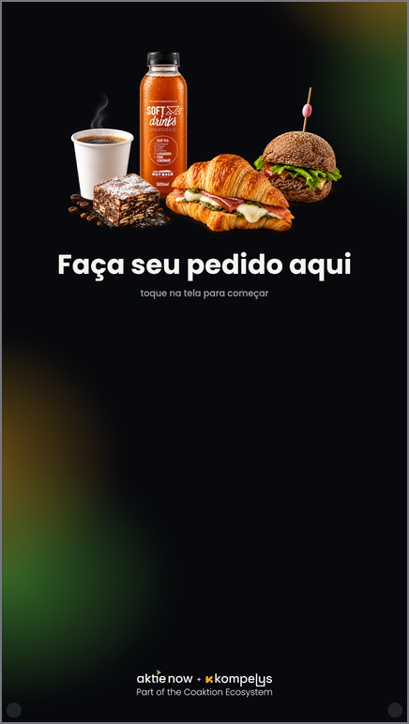
Tela inicial do app

2.2 Testar SEM internet
- Desligue a internet do totem (modo avião, ou desligue o Wi-Fi / o roteamento do celular).
- Feche o Chrome por completo e abra o app de novo (pelo ícone, se instalou; ou pelo mesmo endereço).
- Tem que abrir normalmente na tela “Faça seu pedido aqui”. Se aparecer erro de “sem conexão”, tire uma foto e nos avise.

2.3 Preencher o formulário (2 vezes)
- Toque na tela para começar e responda tudo até chegar em “Obrigado por fazer seu pedido”. Use nome “Teste 1”, e-mail “teste@teste.com”, telefone “11 99999-8888”.
- Toque em “Encerrar” e repita com o nome “Teste 2”.
- Observe e anote: algum botão não respondeu? O teclado escondeu algum campo? A barra do Android apareceu? Algum texto ficou cortado?
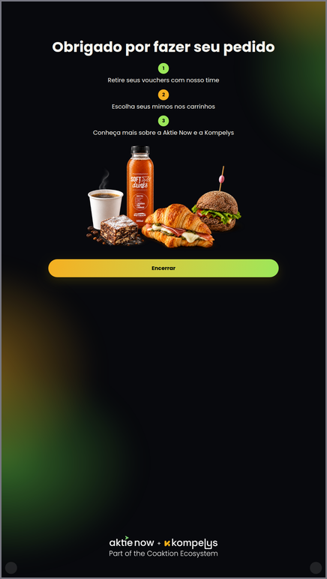
Tela final do formulário

2.4 Exportar a planilha (CSV)
- Na tela inicial, segure o dedo por 1,5 segundo no círculo escuro do canto inferior esquerdo. Ele é discreto de propósito (na foto abaixo está marcado em vermelho). O ponto do canto direito só reinicia o formulário.
- Abre o “Painel da equipe”, que deve mostrar “totem 1 · 2 lead(s) salvos” (no Totem 2: “totem 2 · 2 lead(s) salvos”). Toque em Exportar CSV. Tire uma foto dessa tela.
- Abra o app “Arquivos” do Android, pasta Downloads. Deve haver um arquivo com nome parecido com leads_totem-1_2026-09-22_10h30.csv (no Totem 2: leads_totem-2_...). Tire uma foto.
- Conecte o pendrive na entrada USB do totem, copie o arquivo para ele e nos envie o arquivo.
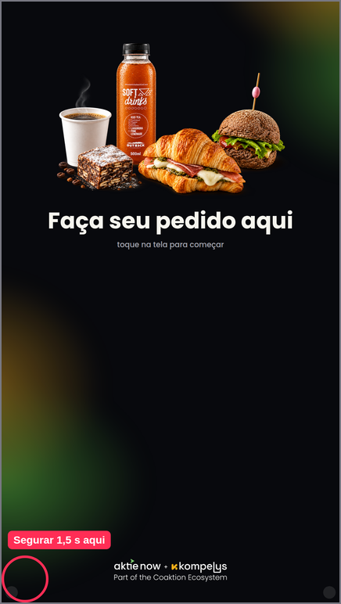  Onde segurar (círculo vermelho) | 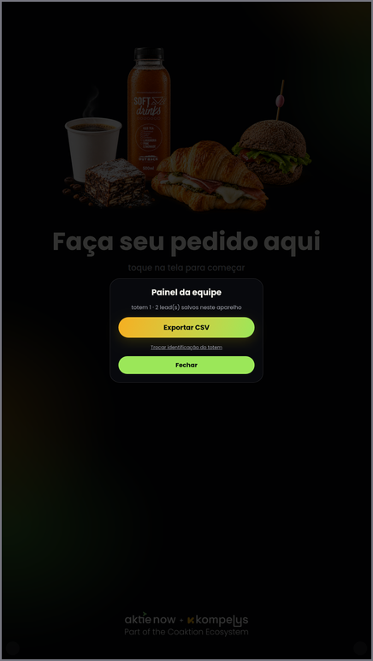  Painel da equipe

O que nos enviar
☐ | Qual totem foi testado: TOTEM 1 ou TOTEM 2 (e o endereço usado, com ?totem=1 ou ?totem=2).
☐ | Fotos 1 e 2 da Parte 1 (totem de frente e com o teclado aberto) e, se fizer, a Foto 3 (tela cheia).
☐ | Os dois números da fita métrica (chão até a borda de baixo da tela; chão até a borda de cima).
☐ | Resposta: o app abriu SEM internet? (sim / não). Se não, foto do erro.
☐ | Resposta: o Chrome ofereceu “Instalar app” / “Adicionar à tela inicial”? (sim / não)
☐ | Foto do Painel da equipe mostrando “2 lead(s)”.
☐ | Foto da pasta Downloads com o arquivo CSV.
☐ | O arquivo CSV (copiado do pendrive).
☐ | Observações: botão que não respondeu, teclado escondendo campo, barra do Android aparecendo, texto cortado, segurar 1,5 s foi difícil?

Se algo der errado
- Página ou app não abre: confira se o totem tem internet e se o endereço foi digitado certinho (sem espaços).
- Errou o número do totem (ex.: abriu o Totem 2 com ?totem=1)? Abra o endereço certo (?totem=1 ou ?totem=2), ou use no Painel da equipe a opção “Trocar identificação do totem”, e avise-nos antes de continuar.
- Qualquer outro problema: tire uma foto da tela e envie, sem tentar consertar. É assim que descobrimos o que ajustar.
Obrigada pela ajuda! Com esse teste conseguimos ajustar o design e o app antes do evento.

